**PHIẾU HỌC TẬP MÔN TIẾNG VIỆT**

**TUẦN 21**

1. **Phân môn Tập đọc**

**Bài 1: Anh hùng Lao động Trần Đại Nghĩa**

- Phụ huynh cho học sinh đọc bài tập đọc “Anh hùng Lao động Trần Đại Nghĩa” Sách giáo khoa Tiếng Việt 4 tập hai trang 21 (2 lần).

- Phụ huynh đọc từng câu hỏi trang 22 cho học sinh trả lời.

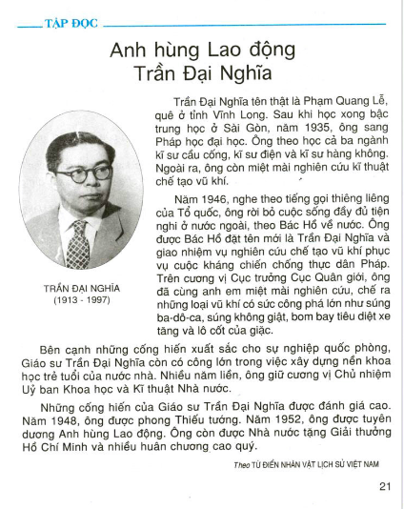

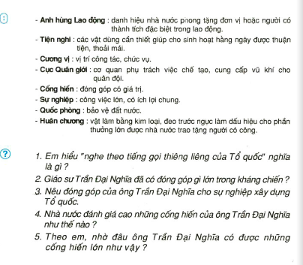

**Bài 2: Bè xuôi sông La**

- Phụ huynh cho học sinh đọc bài tập đọc “Bè xuôi sông La” Sách giáo khoa Tiếng Việt 4 tập hai trang 26,27 (2 lần).

- Phụ huynh đọc từng câu hỏi trang 27 cho học sinh trả lời.

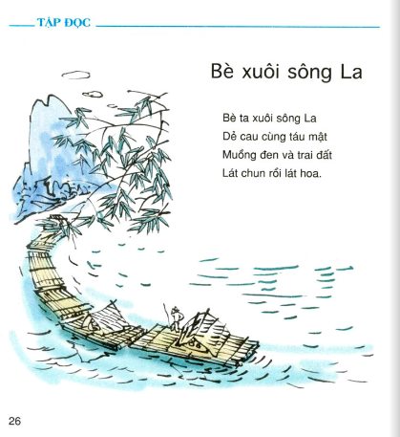

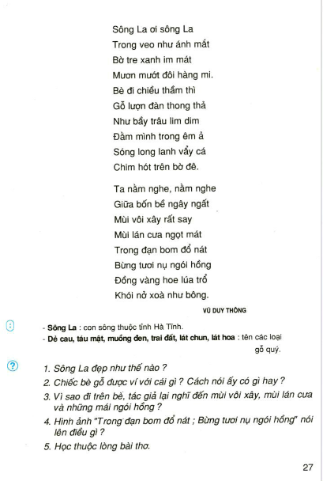

1. **Phân môn Chính tả**

* Học sinh học thuộc bài thơ “Chuyện cổ tích loài người” SGK Tiếng Việt trang 9 và nhớ viết theo yêu cầu: *Nhớ - viết: Chuyện cổ tích loài người (Từ mắt trẻ con sáng lắm …đến hình tròn là trái đất.)*

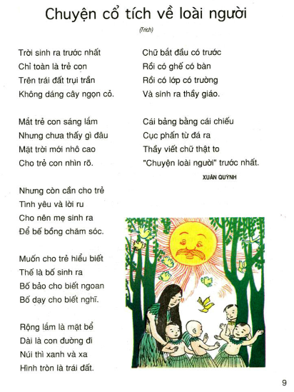

**C. Phân môn Kể chuyện**

**Bài: Kể chuyện được chứng kiến hoặc tham gia**

**Đề:** Kể chuyện về một người có khả năng hoặc có sức khỏe đặc biệt mà em biết.

**HƯỚNG DẪN TRẢ LỜI CÂU HỎI MÔN TẬP ĐỌC -PHẦN DÀNH CHO PHỤ HUYNH**

1. **Phân môn tập đọc**

**Bài: Anh hùng Lao động Trần Đại Nghĩa**

**Câu 1**: Em hiểu "nghe theo tiếng gọi thiêng liêng của Tổ quốc" là gì?

Đất nước đang bị giặc xâm lăng nên rất cần người tài giỏi để giúp nước, đánh đuổi ngoại xâm. Nghe theo tiếng gọi thiêng liêng của Tổ quốc là lòng yêu nước, tinh thần xây dựng và bảo vệ Tổ quốc.

**Câu 2**: Giáo sư Trần Đại Nghĩa đã có đóng góp gì lớn trong kháng chiến?

Con đọc đoạn văn thứ 2 và trả lời: Trong cuộc kháng chiến chống Pháp của dân tộc ta, ông Trần Đại Nghĩa với cương vị là Cục trưởng Cục Quân giới, đã cùng anh em nghiên cứu chế ra nhiều loại vũ khí lợi hại như súng ba-dô-ca, súng không giật, bom bay tiêu diệt xe táng và lô cốt giặc,... Nhờ đó, bộ đội ta có thể tấn công quân giặc và thu nhiều thắng lợi.

**Câu 3:** Nêu những đóng góp của ông Trần Đại Nghĩa cho sự nghiệp xây dựng Tổ quốc?

Con đọc đoạn văn thứ 2 và thứ 3 và trả lời câu hỏi: Trong sự nghiệp xây dựng Tổ quốc, với cương vị Chủ nhiệm ủy ban Khoa học và Kĩ thuật Nhà nước ông đã có nhiều đóng góp xây dựng nền khoa học kĩ thuật non trẻ của nước nhà.

**Câu 4:** Nhà nước đánh giá cao những cống hiến của ông Trần Đại Nghĩa như thế nào?

Con đọc đoạn văn thứ 4 và trả lời: Để ghi nhớ công lao và thành tích lớn của ông, nãm 1948, Chính phủ đã phong ông hàm Thiếu tướng. Năm 1952, ông được tuyên dương Anh hùng lao động. Ông được tặng nhiều huân chương cao quý và giải thưởng Hồ Chí Minh.

**Câu 5**: Theo em, nhờ đâu ông Trần Đại Nghĩa có được những cống hiến lớn như vậy?

Theo em, ông Trần Đại Nghĩa có được những cống hiến lớn lao như vậy là vì:

-   Khi còn trẻ tuổi ông đã có ý chí học tập tốt, quyết vươn lên đạt tới những đỉnh cao về kiến thức.

-   Ông là người giàu lòng yêu nước nên sẵn sàng từ bỏ cuộc sống đầy đủ ở nước ngoài để trở về phục vụ kháng chiến, phục vụ nhân dân.

**Bài: Bè xuôi sông La**

**Câu 1:** Sông La đẹp như thế nào?

Con đọc kĩ đoạn thơ thứ 1 và thứ 2.

Trả lời: Nước sông La trong veo như ánh mắt. Hai bên bờ, hàng tre xanh mướt như đôi hàng mi. Sóng nước long lanh dưới nắng như từng lớp vảy cá. Người đi bè trên sông La nghe vang vọng tiếng chim hót trên bờ đê.

**Câu 2:** Chiếc bè gỗ được ví với cái gì? Cách nói ấy có gì hay?

Con đọc kĩ đoạn thơ thứ 2.

Trả lời: Chiếc bè gỗ được ví:

Như bầy trâu lim dim

Đằm mình trong êm ả

Cách ví von này hay ở chỗ nó thể hiện cảnh bè gồ trên sông hiện lên cụ thể, sống động. Nó gợi ra một không khí thanh bình, yên ả của một vùng quê tươi đẹp.

**Câu 3:** Vì sao đi trên bè, tác giả lại nghĩ đến mùi vôi xây, mùi lán cưa và những mái ngói hồng?

Trả lời: Đi trên bè, tác giả nghĩ tới mùi vôi xây, mùi lán cưa và những mái ngói hồng vì bè này là bè gỗ khai thác được từ trên rừng, được chuyên chở về miền xuôi để phục vụ việc xây dựng nhà cửa và để làm ra các vật dụng cần thiết cho cuộc sống.

**Câu 4:** Hình ảnh "Trong đạn bom đổ nát; Bừng tươi nụ ngói hồng" nói lên điều gì?

Hình ảnh:

Trong đạn bom đổ nát

Bừng tươi nụ ngói hồng

Nói lên sức sống mãnh liệt của nhân dân ta. Trong chiến tranh, bom đạn của địch đổ xuống phá hoại nhà cửa, xóm làng của chúng ta. Chúng ta vẫn không sợ chúng, vẫn anh dũng đánh trả những đòn chí tử và khi ta đã hoàn toàn chiến thắng, ta lại xây dựng lại cửa nhà khang trang to đẹp hơn.